SPORTELLO ORIENTAMENTO A.S. 2020/21

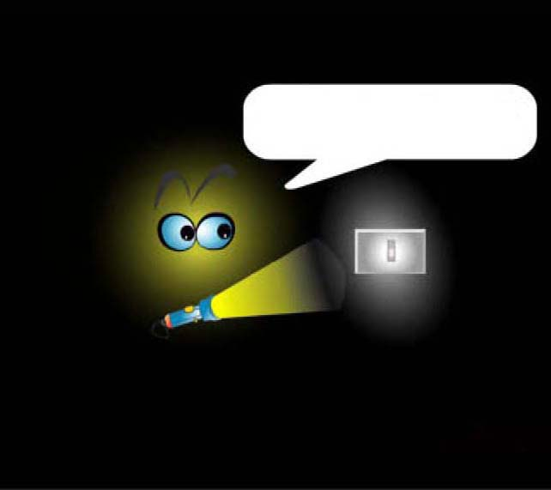
DOVE ANDARE?
SCHEDA
PRENOTAZIONE
COLLOQUIO SU MEET

MERCOLEDI H 14,30-15,50
GIOVEDI H 14,30-15,50

15 DATE
N° 4 COLLOQUI PER DATA
20 MINUTI CIASCUNO

classroom: SPORTELLORIENTA
codice corso:fwrh5yd
link a meet: https://meet.google.com/lookup/guy5u5my24

Come fare per l’iscrizione al colloquio con la prof.ssa Silvia Drago, FS per l’Orientamento:

1) iscriversi alla classroom SPORTELLORIENTA
codice corso: fwrh5yd
Link di Meet: https://meet.google.com/lookup/guy5u5my24

2) accedere alla classroom e su STREAM chiedere appuntamento nella data prescelta visionando il calendario che sarà continuamente aggiornato con gli appuntamenti;
vedrete confermato l’appuntamento consultando direttamente il calendario stesso;

3) accedere al meet secondo il link che trovate sulla classroom SPORTELLORIENTA, al vostro orario (se entrate prima, dovrò negarvi l’accesso);

AVVERTENZA: SI RACCOMANDA PUNTUALITA’; NON SI POTRA’ ANDARE OLTRE I 20 MN ASSEGNATI PER CONSENTIRE IL REGOLARE AVVICENDAMENTO DEGLI APPUNTAMENTI.

Per problemi o richieste, potete scrivere direttamente sullo STREAM di classroom, avendo cura di non pubblicare dati o considerazioni personali.
Cercherò di rispondere il più tempestivamente possibile.

COGNOME E NOME | CLASSE | DATA | ORA
 |  | Mer 18/11 | 14,30 - 14,50
 |  |  | 14,50 – 15,10
 |  |  | 15,10 – 15,30
 |  |  | 15,30 – 15,50
 |  | Giov 19/11 | 14,30 - 14,50
 |  |  | 14,50 – 15,10
 |  |  | 15,10 – 15,30
 |  |  | 15,30 – 15,50
 |  | Mer 25/11 | 14,30 - 14,50
 |  |  | 14,50 – 15,10
 |  |  | 15,10 – 15,30
 |  |  | 15,30 – 15,50
 |  | Giov 26/11 | 14,30 - 14,50
 |  |  | 14,50 – 15,10
 |  |  | 15,10 – 15,30
 |  |  | 15,30 – 15,50

 |  | Mer 02/12 | 14,30 - 14,50
 |  |  | 14,50 – 15,10
 |  |  | 15,10 – 15,30
 |  |  | 15,30 – 15,50
 |  | Giov 03/12 | 14,30 - 14,50
 |  |  | 14,50 – 15,10
 |  |  | 15,10 – 15,30
 |  |  | 15,30 – 15,50
 |  | Mer 09/12 | 14,30 - 14,50
 |  |  | 14,50 – 15,10
 |  |  | 15,10 – 15,30
 |  |  | 15,30 – 15,50
 |  | Giov 10/12 | 14,30 - 14,50
 |  |  | 14,50 – 15,10
 |  |  | 15,10 – 15,30
 |  |  | 15,30 – 15,50
 |  | Mer 16/12 | 14,30 - 14,50
 |  |  | 14,50 – 15,10
 |  |  | 15,10 – 15,30
 |  |  | 15,30 – 15,50
 |  | Giov 17/12 | 14,30 - 14,50
 |  |  | 14,50 – 15,10
 |  |  | 15,10 – 15,30
 |  |  | 15,30 – 15,50
2021
 |  | Giov 07/01 | 14,30 - 14,50
 |  |  | 14,50 – 15,10
 |  |  | 15,10 – 15,30
 |  |  | 15,30 – 15,50
 |  | Mer 13/01 | 14,30 - 14,50
 |  |  | 14,50 – 15,10
 |  |  | 15,10 – 15,30
 |  |  | 15,30 – 15,50
 |  | Giov 14/01 | 14,30 - 14,50
 |  |  | 14,50 – 15,10
 |  |  | 15,10 – 15,30
 |  |  | 15,30 – 15,50
 |  | Mer 20/01 | 14,30 - 14,50
 |  |  | 14,50 – 15,10
 |  |  | 15,10 – 15,30
 |  |  | 15,30 – 15,50
 |  | Giov 21/01 | 14,30 - 14,50
 |  |  | 14,50 – 15,10
 |  |  | 15,10 – 15,30
 |  |  | 15,30 – 15,50

